Conditions d'examen
- Durée : 2 heures - Documents interdits - Calculatrice autorisée
- Les téléphones portables et autres appareils électroniques doivent être éteint et rangés dans les sacs. Les sacs seront amenés près du tableau ou au fond de la salle
- Matériel nécessaire : stylo, règle, équerre, crayon papier ou porte mine, gomme.
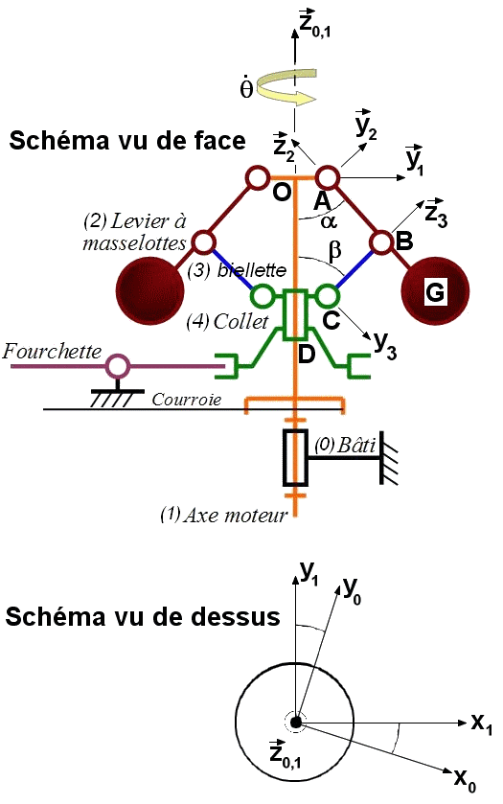
Régulateur de Watt

Ce régulateur, inventé par James Watt était utilisé comme élément de rétroaction, permettant de réguler le fonctionnement des premières machines à vapeur. Le mécanisme de régulation ainsi formé est considéré comme la première boucle d'asservissement du monde industriel.

Description
L'axe (1) est entraîné en rotation par une courroie reliée à l'arbre moteur. L'axe (1) entraîne dans sa rotation autour de l'axe vertical les deux bras (2) et (2') qui prennent une position d'équilibre sous l'action conjuguée de leur poids et de la force centrifuge. L'inclinaison des bras (2) et (2') modifie, par l'intermédiaire des biellettes (3) et (3') la position du collet (la pièce 4) suivant l'axe .
La position de la pièce n°4 sur l'axe (1) est utilisée pour ouvrir ou fermer la vanne d'alimentation de vapeur du moteur.
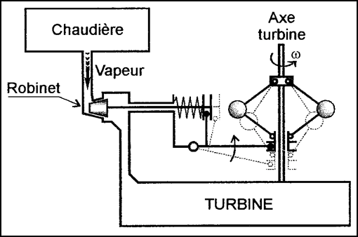
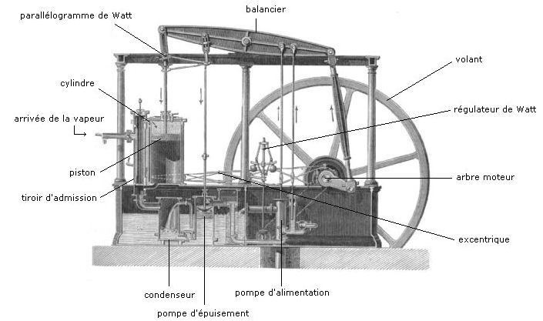
Machine de Watt (pompe d'épuisement de mines)

Données du problème
- Au bâti est associé un référentiel R₀
- L'arbre repère (1) est en mouvement de rotation d'angle θ et d'axe relativement au référentiel R₀. Il lui est associé un référentiel R₁ .
- Les bras repère (2) et (2') sont en mouvement de rotation d'angle α et d'axe en A et A' relativement à l'arbre (référentiel R₁). L'étude s'intéressera au bras (2), le mouvement de (2') étant symétrique à celui de (2). Au bras (2) est associé un référentiel R₂ L'extrémité du bras (2) porte une sphère de centre G et de masse m.
- Le collet repère (4) est en mouvement de translation d'axe , centre de la liaison en D, relativement à l'arbre (1). Il lui est associé le référentiel R₄
- Les biellettes repère (3) et (3') sont en mouvement de rotation d'angle β d'axe en C et C' par rapport au collet (4). L'étude s'intéressera à la biellette (3), le mouvement de (3') étant symétrique à celui de (3). La biellette 3 est en liaison pivot d'axe au point B par rapport aux bras (2). Il lui est associé le référentiel R₃

; ; ; ; ; ; ;
Pour l'application numérique :
r = 30 mm, a = 100 mm, L = 200 mm, α = 30° supposé constant, supposé constant

Questions

Cinématique

(le travail s'effectuera de manière littérale jusqu'à la dernière question ; vous ne chercherez pas à projeter le résultat dans une base particulière).
Calculer β en fonction de α et des données du problème. (vous remarquerez que le triangle ABC est isocèle en B). Vous remplacerez β par sa valeur dans toute la suite du problème. (1 point)

Faire les schémas plans paramétrés permettant de passer de R₀ à R₁, de R₁ à R₂ et de R₁ à R₃. Exprimer alors , , , (2 points)
Calculer (1 point)
Calculer par dérivation . (1 point)
Écrire le torseur cinématique du solide « 2 » dans son mouvement par rapport à R₀ : exprimé au point A (1 point)
à partir du résultat précédent, calculer (1 point)
Écrire le torseur cinématique du solide « 3 » dans son mouvement par rapport à R₀ : exprimé au point B (1 point)
à partir du résultat précédent, calculer (1 point)
Calculer . En déduire (1 point)

Écrire le torseur cinématique du solide « 4 » dans son mouvement par rapport à R₀ : exprimé au point C (1 point)
A partir du résultat précédent, calculer
Calculer (1 point)
Calculer (1 point)
Calculer en utilisant le champ des vecteurs vitesses à partir du point A (1 point)
Calculer (1 point)
En déduire (1 point)
Calculer par dérivation de (1 point)
Calculer par dérivation de (1 point)
Application numérique :
Calculer la valeur numérique de avec les données numériques fournies (1 point)
Calculer la valeur numérique de (1 point)

Correction
- Le triangle ABC est isocèle en B, donc l'angle = l'angle = α soit β=α
θ
θ
x0
x1
y0
y1
z0,1
α
α
y1
y2
z1
z2
x1,2
α
α
y1
y3
z1
z3
x1,2
- (ou mouvement de rotation par rapport à un axe fixe de centre O, d'axe , de rayon et de vitesse angulaire

- .

note :

- avec

avec le calcul projeté dans la base 1 (simplifié)
avec le calcul en fonction des vecteurs et

- Application numérique : r = 30 mm, a = 100 mm, L = 200 mm, α = 30° supposé constant, supposé constant
avec les données numériques nous obtenons

-27,23 m/s suivant

avec les données numériques nous obtenons
= 5702 m/s² suivant

